ОБЩИЕ СВЕДЕНИЯ О ПРЕПОДАВАТЕЛЕ
ФИО: Бессолов Алик Тимофеевич.
Должность: преподаватель кафедры 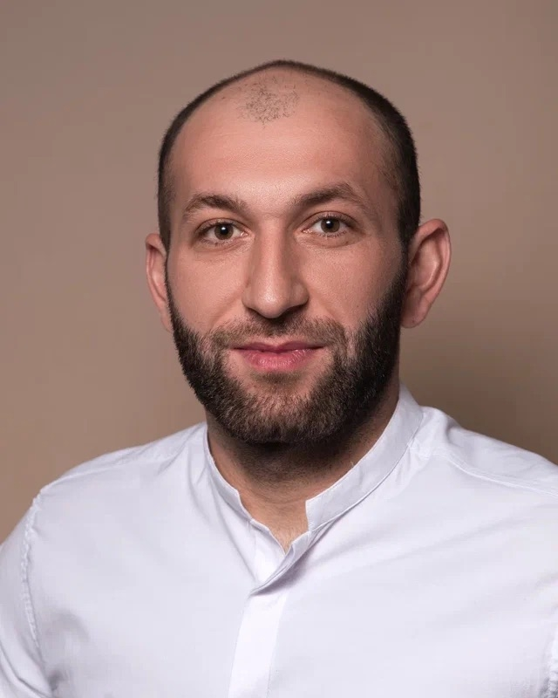
теории и методики спортивных игр.
Базовая специальность по диплому: Бакалавр физической культуры по направлению "физическая культура". Магистр физической культуры по направлению "физическая культура и спорт". Исследователь. Преподаватель-исследователь. Волгоградская государственная академия физической культуры, 2019 год.
Ученая степень: нет.
Ученое звание: преподаватель.
Курсы повышения квалификации:
- «Информационно-коммуникационные технологии в профессиональной деятельности преподавателя вуза» (ФГБОУ ВО «ВГАФК», 2019 г.).
- «Педагогическая деятельность в профессиональном обучении с использованием информационно-коммуникативных технологий» (ФГБОУ ВО «Волгоградский государственный университет», 2020 г.).
- «Цифровые технологии в области ФКиС» (ФГБОУ ВО ВГАФК», 2021 г.).

ОБРАЗОВАТЕЛЬНАЯ ДЕЯТЕЛЬНОСТЬ

Перечень УМК по дисциплинам реализуемых Академией ОПОП, подготовленных преподавателем лично или в соавторстве:
«Теория и методика обучения базовым видам спорта: футбол» (49.03.01 Физическая культура профиль «Спортивная подготовка в избранном виде спорта»; 49.03.04 Спорт, профиль подготовки «Спортивная подготовка в избранном виде спорта»), 2019, 2022 г.

Перечень учебных изданий:

- Бессолов А.Т. Подготовка детей дошкольного и младшего школьного возраста к занятиям футболом: гендерный подход./ Сб.: Подготовка олимпийского резерва: спортивно-педагогические, медицинские и управленческие аспекты. [Текст] Материалы международной научно-практической конференции, ФГБОУ ВО «ВГАФК»,- Волгоград, 31 марта 2021 года / Олимп. ком. России; Поволж. Олимп. акад., Волгогр. Гос. Акад. Физ. Культуры; [редкол.: А.А. Сучилин, В.П. Черкашин, Ю.А. Зубарев, Л.И. Столярчук, Е.В. Дивинская] – Волгоград: Принт, 2021, 188 с.Жолобов, В. С. Методика и организация проведения соревнований по футболу / В. С. Жолобов, Д. В. Таможников, А. П. Комаров. – Волгоград : ФГБОУ ВО «ВГАФК», 2021. – 57 с.
- Бессолов А.Т. Таможников Д.В. Использование проприоцептивной тренировки в составе комплексной терапии сколиотической болезни./ Ж: ВОПРОСЫ КУРОРТОЛОГИИ, ФИЗИОТЕРАПИИ И ЛЕЧЕБНОЙ ФИЗИЧЕСКОЙ КУЛЬТУРЫ Учредители: Общероссийская общественная организация «Российское общество врачей восстановительной медицины, медицинской реабилитации, курортологов и физиотерапевтов» (Москва) 2021г.
- Сучилин А. А., Столярчук Л.И., Бессолов А.Т. Гендерный подход как инновационый процесс воспитания начинающих футболистов./ Ж.: Известия волгоградского педагогического университета. -2022. – №5. – С.168.
- Таможников Д.В., Комаров А.П., Новокщенов И.Н., Бессолов А.Т., Никулин Н.А. Использование нейрогимнастики в системе подготовки юных футболистов./ Ж.: Вопросы курортологии, физиотерапии и лечебной физической культуры. – 2022. – Т. 99. – № 3-2. –С. 188.
- Таможников Д.В., Комаров А.П., Новокщенов И.Н., Бессолов А.Т. AQ-ТРЕНИРОВКА КАК ЭФФЕКТИВНОЕ СРЕДСТВО ФОРМИРОВАНИЯ СКОРОСТНЫХ СПОСОБНОСТЕЙ ЮНЫХ ФУТБОЛИСТОВ./ Ж.: Вопросы курортологии, физиотерапии и лечебной физической культуры. 2023. Т. 100. № 3-2. С. 192-193.

Проведенные открытые занятия:

- 02.03.2022 г. Практическое занятие «Методика обучения технике ведении и передачи мяча» (ТиМОБВС: футбол, 49.03.01. Физическая культура, 1 курс, группа 104).

НАУЧНО-ИССЛЕДОВАТЕЛЬСКАЯ ДЕЯТЕЛЬНОСТЬ

Индекс Хирша | Количество публикаций | Число цитирований | Число самоцитирований
1 | 14 | 4 | 7

ОБЩЕСТВЕННОЕ И ПРОФЕССИОНАЛЬНОЕ ПРИЗНАНИЕ

- Почетная диплом Ассоциации мини-футбола России, 2022

Сканы подтверждающих документов представлены в Приложении 1.

- Почетная грамота Комитета физической культуры и спорта Волгоградской области, 2023
Сканы подтверждающих документов представлены в Приложении 2.

ПРИЛОЖЕНИЕ 1

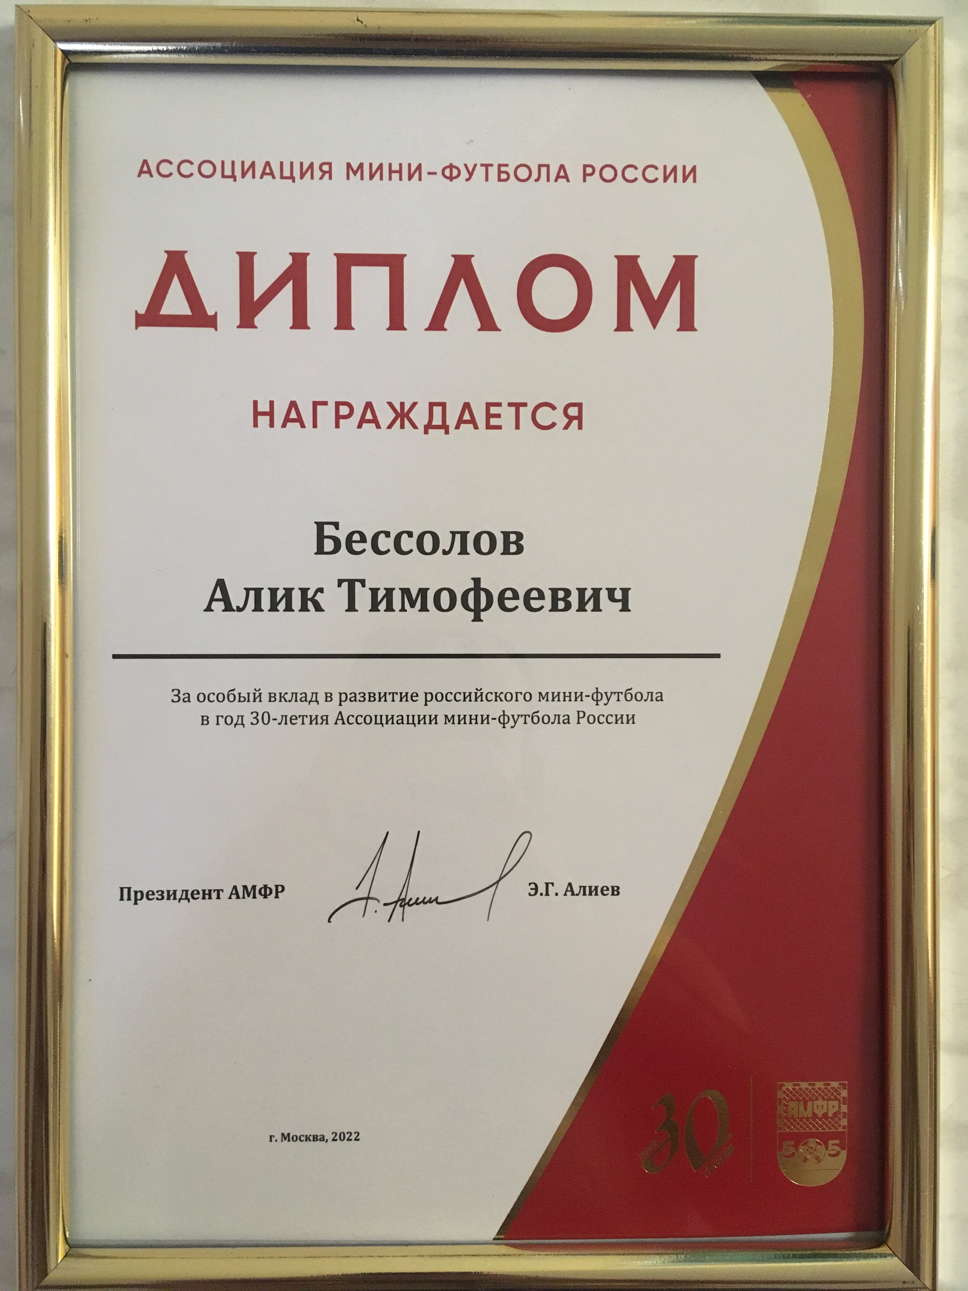

ПРИЛОЖЕНИЕ 2

